КОГБУ ЦЕНТР ППМС ПОМОЩИ
Кировской области
Учитель-дефектолог
Чонтян Наталья Викторовна
Модель
развивающей предметно – пространственной среды в ДОУ в соответствии с требованиями Стандарта дошкольного образования для детей с особыми образовательными потребностями
ФГОС пункт 3.6.6.
Развивающая предметно-пространственная
это часть образовательной среды, представленная специально организованным пространством (помещениями, участком и т.п.), материалами, оборудованием и инвентарем для развития детей дошкольного возраста в соответствии с особенностями каждого возрастного этапа, охраны и укрепления их здоровья, учёта особенностей и коррекции недостатков их развития.
Основой для построения модели РППС является …
Основная общеобразовательная программа дошкольного образования (далее ООП ДО), которая разработана с учетом примерной образовательной программы «От рождения до школы» под ред. Вераксы Н.Е. и Адаптированная образовательная программа (далее АОП ДО).
Гипотеза:
развивающая предметно-пространственная среда адекватная реализуемым программам и способствует оптимальной адаптации, позитивной социализации, а также развитию индивидуальности каждого ребёнка с особыми образовательными потребностями.
Организация РППС
Федеральный государственный стандарт дошкольного образования (далее – ФГОС ДО) подразумевает создание благоприятных условий для развития детей в соответствии с их возрастными и индивидуальными особенностями и склонностями, развития способностей и творческого потенциала каждого ребенка как субъекта отношений с самим собой, другими детьми, взрослыми и миром при реализации основной общеобразовательной программы дошкольного образования.
Требования Стандарта ДО
В соответствии с ФГОС дошкольного образования предметная среда должна обеспечивать и гарантировать:
- Охрану и укрепление физического и психического здоровья, эмоционального благополучия детей
- Максимальную реализацию образовательного потенциала пространства организации, группы и прилегающей территории, приспособленной для реализации Программы ФГОС
- Построение вариативного развивающего образования, ориентированного на возможность свободного выбора детьми материалов, видов активности
Требования Стандарта ДО
В соответствии с ФГОС дошкольного образования предметная среда должна обеспечивать и гарантировать:
- Создание условий для ежедневной трудовой деятельности и мотивации непрерывного самосовершенствования профессионального развития педагогических работников
- Открытость дошкольного образования и вовлечение родителей (законных представителей) непосредственно в образовательную деятельность
- Построение образовательной деятельности на основе взаимодействия взрослых с детьми
Неприемлимая модель РППС
РППС не должна:
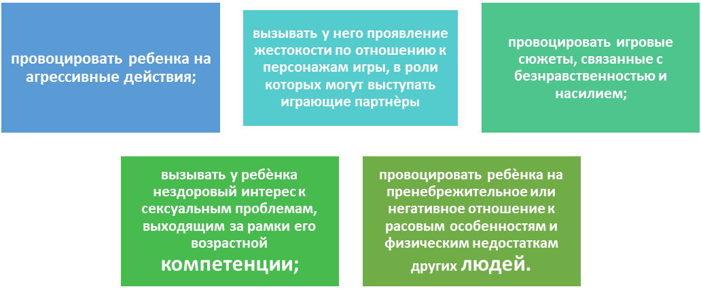
Идеальная РППС
При реализации образовательной программы дошкольного образования РППС должна обеспечивать:
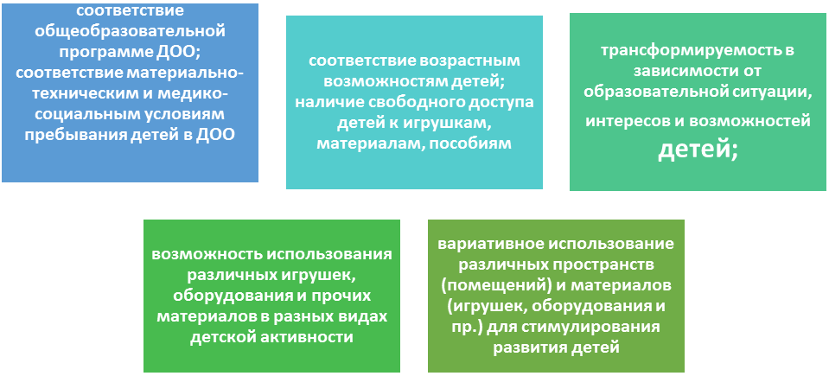

Принципы организации РППС
Развивающая предметно-пространственная среда должна быть:
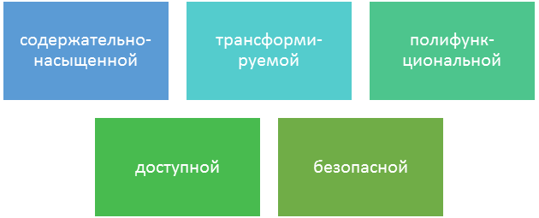
Специальные условия РППС для детей с ОВЗ
- специальные образовательные программы и методы;
- специальные методические пособия и дидактические материалы;
- оказание коррекционно-педагогической помощи детям с особенностями психофизического развития, направленной на исправление либо преодоление физических и (или) психических нарушений (проведение групповых, и индивидуальных коррекционных занятий, а также занятий в малых подгруппах, бинарных занятий);
- создание развивающей предметно-пространственной среды, обеспечивающей стимулирование эмоционального, сенсорного, моторного и когнитивного развития детей с особенностями психофизического развития в соответствии с их потребностями;
- организация социального взаимодействия здоровых детей и детей с особенностями психофизического развития, направленного на гармонизацию детских взаимоотношений;
- наличие кабинета учителя-дефектолога, учителя-логопеда, педагога-психолога, кабинетов инклюзивного образования, оснащенных необходимым коррекционно-развивающим оборудованием, средствами обучения и учебной литературой.

модель РППС
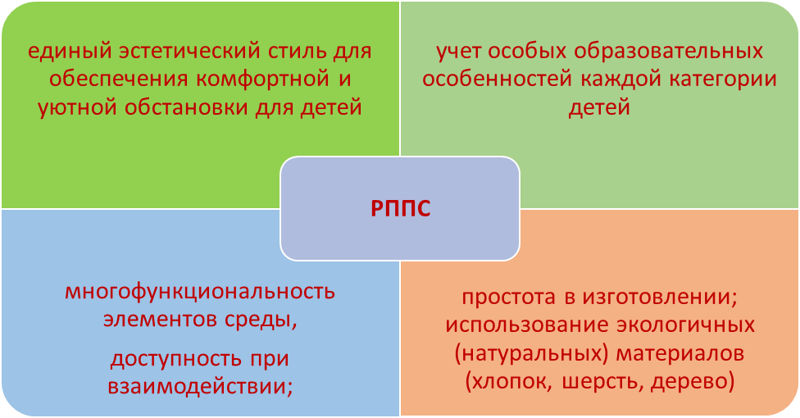

Критерии
критерии | показатели
Соответствие требованиям и принципам ФГОС | - РППС содержательно-насыщена и полифункциональна  - безопасна и доступна  -легко трансформируется  - способствует укреплению физического и психического здоровья
Педагогическая целесообразность | - соответствие возрасту  - соответствие уровню развития /ЗАР, ЗБР  - востребованность у детей
Направленность на социализацию | - элемент среды провоцирует общение детей  - элемент среды помогает ребенку с ОВЗ включиться в деятельность (карты, схемы)  - элемент среды помогает сделать выбор партнера по игре, взаимодействию
Направленность на индивидуализацию | - наличие в РППС способов компенсации недостатков в развитии детей с ОВЗ  - возможность проявить инициативу, самостоятельность  - наличие продуктов детской деятельности в РППС, их использование в образовательном процессе
Единый эстетический стиль и экологичность | - используемые материалы не вызывают аллергии у детей (хлопок, шерсть, дерево, бумага, природные материалы)  - помещение оформлено в едином стиле, в определенной цветовой гамме  - обстановка в помещении комфортная, уютная, располагающая к игре, взаимодействию

Нормативные требования по организации развивающей предметно-пространственной среды
При организации развивающей предметно-пространственной среды дошкольной образовательной организации необходимо учитывать нормативные требования следующих документов:
- Конституция Российской Федерации;
- Федеральный закон от 29.12.2012 № 273-ФЗ «Об образовании в Российской Федерации»;
- Федеральный закон от 02.07.2013 № 185 «О внесении изменений в отдельные законодательные акты Российской Федерации в связи с принятием Федерального закона "Об образовании в Российской Федерации"»;
- Приказ Минобрнауки России от 17.10.2013 № 1155 «Об утверждении федерального государственного образовательного стандарта дошкольного образования»;
- Письмо Минобрнауки России 28.02.2014 № 08-249 «Комментарии к ФГОС дошкольного образования»;
- Концепция содержания непрерывного образования (дошкольное и начальное звено), утвержденная Федеральным координационным советом по общему образованию Министерства образования РФ от 17 июня 2003 года;
- Постановление Главного государственного санитарного врача РФ от 15.05.2013 № 26 «Об утверждении СанПиН 2.4.1.3049-13 «Санитарно-эпидемиологические требования к устройству, содержанию и организации режима работы дошкольных образовательных организаций»;
- Национальная образовательная инициатива «Наша новая школа», утверждѐнная Президентом РФ 04.02.2010 № Пр-271;
- Письмо Минобразования России от 17 мая 1995 года № 61/19-12 «О психолого-педагогических требованиях к играм и игрушкам в современных условиях» (вместе с «Порядком проведения психолого-педагогической экспертизы детских игр и игрушек», «Методическими указаниями к психолого-педагогической экспертизе игр и игрушек», «Методическими указаниями для работников дошкольных образовательных учреждении "О психолого-педагогической ценности игр и игрушек"»);
- Приказ Министерства образования РФ от 26.06.2000 №1917 «Об экспертизе настольных, компьютерных и иных игр, игрушек и игровых сооружений для детей»;
- Письмо Минобразования РФ от 15.03.2004 № 03-51-46ин/14-03 «О направлении Примерных требований к содержанию развивающей среды детей дошкольного возраста, воспитывающихся в семье».

